新 书 推 荐

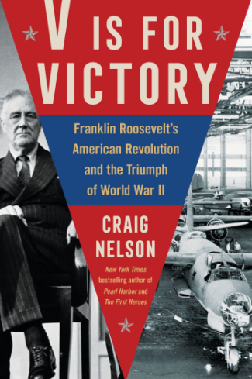
中文书名：《V代表胜利：富兰克林•罗斯福的美国革命和第二次世界大战的胜利》
英文书名：V Is For Victory: Franklin Roosevelt's American Revolution and the Triumph of World War II
作 者：Craig Nelson
出 版 社：Scribner
代理公司：Stuart Krichevsky /ANA/Susan Xia
页 数：480页
出版时间：2023年5月
代理地区：中国大陆、台湾
审读资料：电子稿
类 型：历史

内容简介：

《纽约时报》畅销书作家、历史学家克雷格•尼尔森揭示了民主党如何面对对欧洲战争不感兴趣的美国公众，巧妙地赢得他们的支持，并推动政府和美国工业界建造历史上最伟大的战争机器，即赢得第二次世界大战的“民主武库”。

当纳粹德国开始征服欧洲时，美国的军队毫无准备，规模太小，而且供应不足。纳粹得到了强大的德国工厂的支持，这些工厂创造了似乎无穷无尽的武器、卡车、坦克、飞机和潜水艇。刚刚摆脱大萧条的美国，对参与欧洲事务持怀疑态度，并没有准备好加入战争。顽固的孤立主义者预言，如果国家参战，将是一场灾难。

在这本引人入胜且基于深入研究的书中，克雷格•尼尔森追溯了富兰克林•D. 罗斯福（Franklin D. Roosevelt）是如何通过说服美国的顶级工业家，如小亨利•福特（Henry Ford Jr.），重新改造他们的工厂，将国家的原材料供应转用于战争，以及——最重要的是——说服美国人民忍受短缺，在战时工厂工作，并将他们的子孙送到危险的地方。在几年内，国家的工人生产了成千上万的飞机和坦克，数百艘战舰和潜艇。在罗斯福的果断领导下，全球陆海空的胜利从美国本土开始——这是一个强大且重要的故事，在传统的战争史中常常被忽视，但在尼尔森熟练而权威的笔下，它成为一部具有启发性的重要作品，注定要成为美国历史领域的经典。

作者简介：
克雷格•尼尔森（Craig Nelson）是《珍珠港：从耻辱到伟大》（Pearl Harbor: From Infamy to Greatness）的作者，也创作了《纽约时报》的畅销书《火箭人：登月第一人的传奇》（Rocket Men: The Epic Story of the First Men on the Moon）。他之前还创作有几本书，包括《光芒时代》（The Age of Radiance）（笔会奖入围作品，被NBC新闻、美国物理学会、柯克斯评论和风格网络（FlavorWire）选为年度最佳图书之一）、《首列英雄：托马斯•潘恩》（The First Heroes, Thomas Paine）（亨利•亚当斯奖（the Henry Adams Prize）得主）和《迷失其中》（Let’s Get Lost）（入围W.H. 史密斯年度图书）。他的文章刊登在《名利场》（Vanity Fair）、《华尔街日报》（The Wall Street Journal）、《沙龙》（Salon）、《国家地理》（National Geographic）、《新英格兰评论》（The New England Review）、《大众科学》(Popular Science)、《读者文摘》（Reader’s Digest）以及其他许多出版物上。

谢谢您的阅读！
请将反馈信息发至：夏蕊（Susan Xia）
安德鲁·纳伯格联合国际有限公司北京代表处
北京市海淀区中关村大街甲59号中国人民大学文化大厦1705室
邮编：100872
电话：13581679124
传真：010-82504200
Email：susan@nurnberg.com.cn
网址：http://www.nurnberg.com.cn
微博：http://weibo.com/nurnberg
豆瓣小站：http://site.douban.com/110577/
微信订阅号：ANABJ2002

